АКТ

Қадағалау күні: 15.09.2025
Сағат: 11:00

Оқушылардың ыстық тамақпен қамтылуын, асхана жұмысын тексеру нәтижесі туралы
АКТ жасауға төмендегідей құрамда комиссия құрылды;
Комиссия мүшелері:
1. Ж.Түлкібаева – комиссия төрағасы, мектеп директоры;
2.М.Ибадуллаева – комиссия мүшесі, директордың тәрбие ісі жөніндегі орынбасары;
3. Ж.Байманов – мүшесі, қамқоршылық кеңес төрағасы;
4. Г.Дүйсенбайқызы – мүшесі, педагог – психолог;
5. Ж.Манамбекова – мүшесі, мектеп медбикесі;
6. Г.Алиева – бастауыш сыныптар бойынша оқу ісі – жөніндегі орынбасары;
7. А.Биболатова – мүшесі әлеуметтік педагог;
8. П.Абенова – ата – ана комитетінің төрағасы;
9. А.Бекмухамбетова – ата – ана комитетінің мүшесі;

Біз жоғарыда аталған комиссия мүшелері қыркүйек айының 14 күні №12 ІТ мектеп – лицейінің асханасы жұмысына тексеру жүргіздік.
Тексеру барысында анықталғаны: Мектепте тегін тамақпен қамтылған 122 оқушы бар. Бұл тізімде аз қамтылған отбасы оқушылары, көп балалы отбасынан шыққан оқушылар және атаулы әлеуметтік көмек алушы отбасындағы оқушылар. 159 ерекшелік бойынша 1 – 4 сынып оқушылары 451 оқушы қамтылып отыр. Барлығы: 573 оқушыларының талапқа сай тамақтандыру жұмыстары жүйелі ұйымдастырылуда.
Асхана ас әзірлейтін, тамақтанатын, азық - түлік сақтайтын бөлмелері бар. Ас дайындауға қажетті жабдықтармен толық қамтылған. Асхана жұмысын «Г.Махамбетова» ЖКМахамбетова Кульшат Амангелдіқызы жүргізуде. Асхана қызметкерлері медициналық тексерістен өткен. Оқушылардың дұрыс тамақтану үшін раковиналар, кептіргіштермен, ауыз су режимі қамтамасыз етілген.
Стенде 4 апталық ас мәзірі, бұйрықтар, оқушылардың тамақтану кезекшілігі ілінген. Асхананың тазалығы санитарлық – гигиеналық талаптарға сай. Тексеру күніндегі ас мәзірде көрсетілген тағамдар комиссия бақылауынан өтті. Тағам құрамы ас мәзіріне сәйкес жасалған.
Мектеп оқушылары бір мезгілде толық тамақтануға сыйымдылығы 100 оқушы арналған. Асхана ыдысы холодильник температура режімі, тазалық журналы, шикі азық-түлік журналы қаралды. Асхана қызметшілерінің халаттары, аптечка, асхана тазалығы, асхана тамақтану режімі көрсетіліп күнделікті ас мәзірі қойылған. Пісірілген заттар арнайы орында қойылып арнайы марьламен жабылуы. Асхана тазалығы аса назарда ұсталу керектігі айтылды.
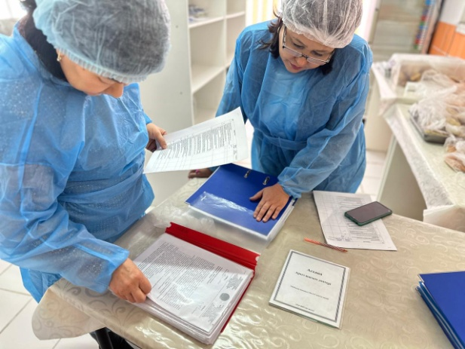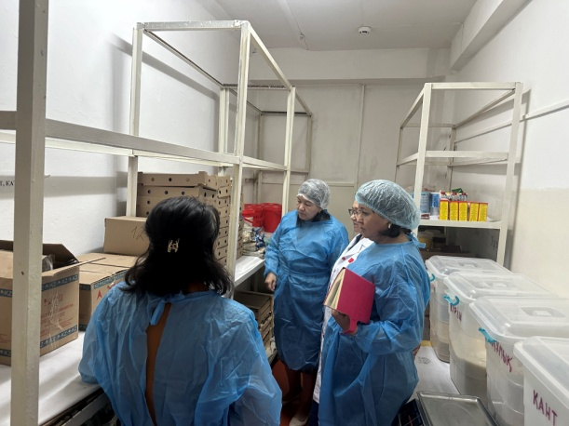

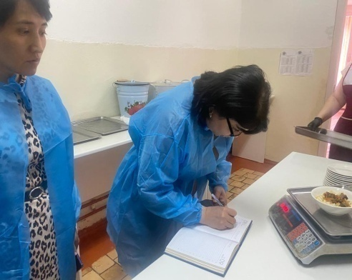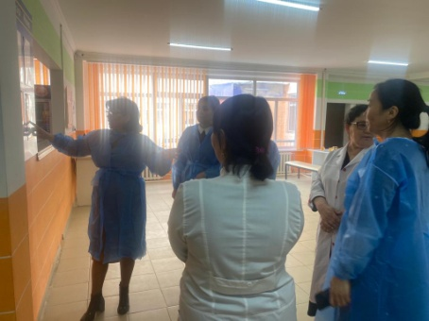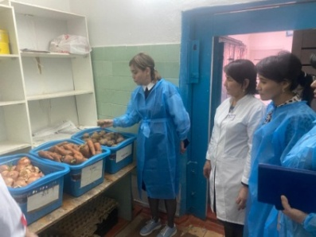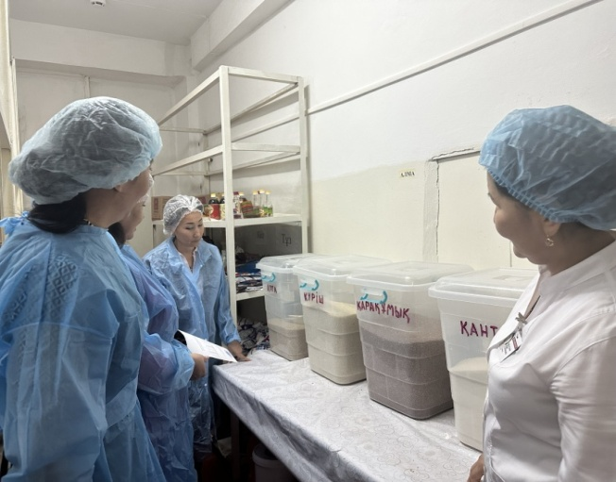
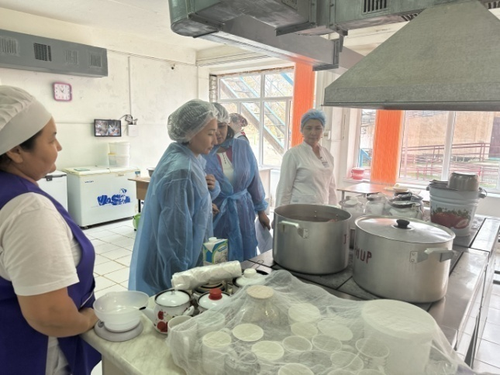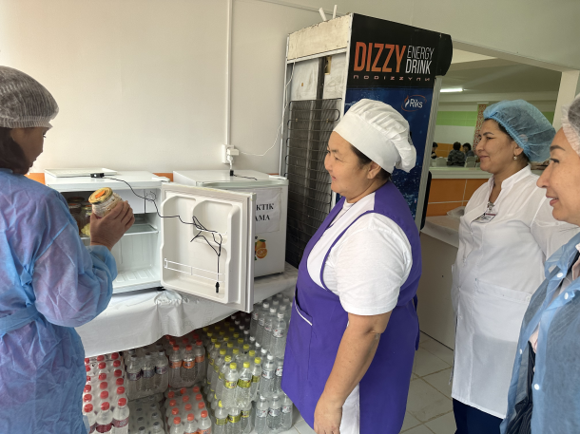
Комиссия мүшелерінің ұсынысы:
1) Мектеп асханасындағы тамақтың сапасы және тазалық жағдайының тексерілуі қанағаттанарлық.
2) Тегін ыстық тамақпен қамтылған оқушылардың уақытында келіп тамақтануын және тамақты тауысып ішулерін қадағалау сынып жетекшілеріне міндеттелсін.
3) Сынып жетекшілер асханада оқушыларды өзін қалай ұстау керек туралы сынып сағаттарын өткізу туралы ұсыныс.
Біз төмендегі қол қоюшы комиссия мүшелері аталған жұмыстардың жүргізілгендігін растап қол қоямыз.
Комиссия төрағасы Ж.Түлкібаева
Мектеп директорының тәрбие ісі
жөніндегі орынбасары: М.Ибадуллаева
Бастауыш сыныптар бойынша оқу ісі
жөніндегі орынбасары Г.Алиева
Мектеп аяжаны: Ж.Манабекова
Педагог – психолог: Г.Дүйсенбайқызы
Әлеуметтік – педагог: А.Биболатова
Ата – ана комитетінің өрағасы П.Абенова
Ата – ана комитетінің мүшесі А.Бекмухамбетова

АКТ

Қадағалау күні: 16.10.2025

Оқушылардың ыстық тамақпен қамтылуын, асхана жұмысын тексеру нәтижесі туралы
АКТ жасауға төмендегідей құрамда комиссия құрылды;
Комиссия мүшелері:
1. Г.Тилеуова – комиссия төрағасы, мектеп директоры;
2.М.Ибадуллаева – комиссия мүшесі, директордың тәрбие ісі жөніндегі орынбасары;
3. Г.Алиева – бастауыш сыныптар бойынша оқу ісі – жөніндегі орынбасары;
4. Ж.Байманов – мүшесі, қамқоршылық кеңес төрағасы;
5. Г.Дүйсенбайқызы – мүшесі, педагог – психолог;
6. Ж.Манабекова – мүшесі, мектеп медбикесі;
7. П.Абенова – ата – ана комитетінің төрағасы;
8. А.Бекмухамбетова – ата – ана комитетінің мүшесі;
9. А.Биболатова – мүшесі әлеуметтік педагог;

Тексеру барысында анықталғаны:
2025 жылдың 16 қазан күні тамақтану сапасына мониторинг жүргізу мақсатында бракераж комиссиясы мектеп асханасына тексеру жүргізді. Тексеру қорытындысы актпен рәсімделіп, комиссия отырысында талқыланды. Тексеру нәтижелері сарапталып, түзету бойынша ұсыныс берілді. Анықталған кемшіліктерді жою үшін 5 жұмыс күні ұсынылды.
Асханада сабынның болмауы;
Асханадағы сөрлердің маркировка таңбаларының ескіріп жыртылған;
Нан үгіндісін жинайтын щетканың болмауы;
Жалпы асхана таза, қызметкерлерлердің сыртқы киім үлгісі барлық санитарлық талапқа сай. Тағам ас мәзіріне сәйкес, әрі нормаға сай. Тамақтың сапасы дәмді және тойымды. Білім алушылар тамақтанар алдында жеке гигиеналық шараларды сақтап отырады. Келген азық-түліктің сапасы мерзіміне қарап қабылданады. Тәуліктік сынамалар дұрыс сақталған, Сынамада тамақ атауы, күні, уақыты және медбикенің қолы қойылған. Бақылау порциясы яғни бір баланың тамағы өлшемі нормаға сай, беті жабысқақ пленкамен жабылған. Асхана мен ас блогындағы бейне бақылау камералары жұмыс жасап тұр. Асхана жұмысы қанағаттанарлық.
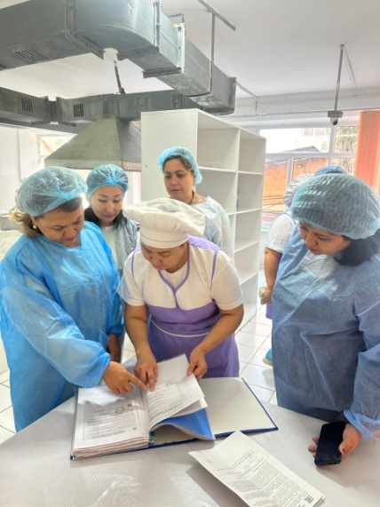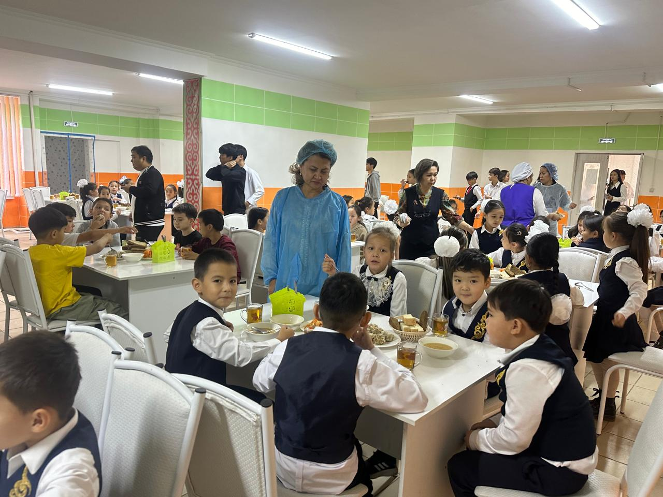

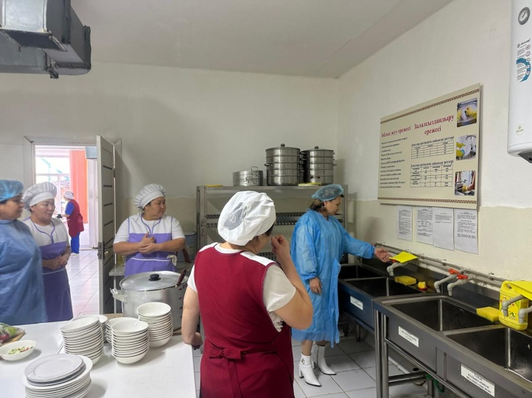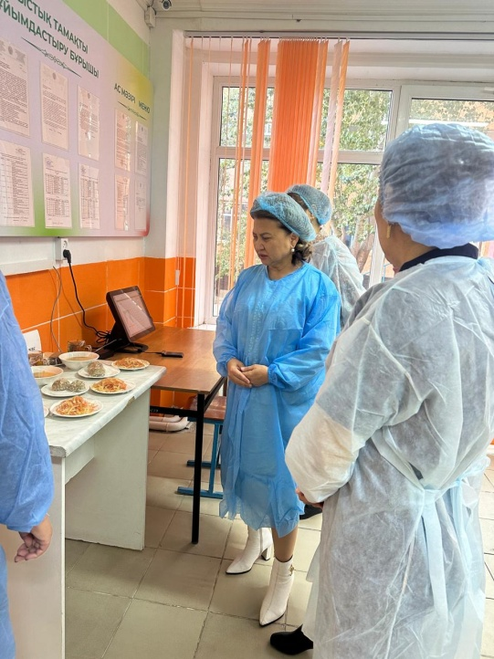
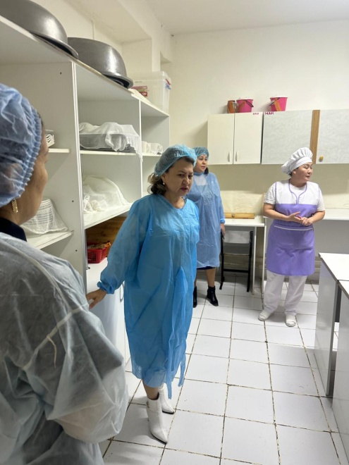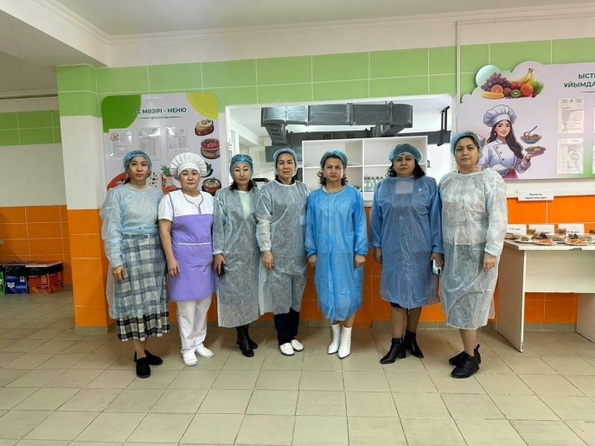
Комиссия мүшелерінің ұсынысы:
1) Мектеп асханасындағы тамақтың сапасы және тазалық жағдайының тексерілуі қанағаттанарлық.
2) Тегін ыстық тамақпен қамтылған оқушылардың уақытында келіп тамақтануын және тамақты тауысып ішулерін қадағалау сынып жетекшілеріне міндеттелсін.
3) Ахсанадағы сөрелерді ескірген (жыртылған) маркировка таңбалау.
4) Аталған кемшіліктерді жоюға 5 жұмыс күні ұсынылсын.
Біз төмендегі қол қоюшы комиссия мүшелері аталған жұмыстардың жүргізілгендігін растап қол қоямыз.
Комиссия төрағасы Г.Тилеуова
Мектеп директорының тәрбие ісі
жөніндегі орынбасары: М.Ибадуллаева
Бастауыш сыныптар бойынша оқу ісі
жөніндегі орынбасары Г.Алиева
Мектеп аяжаны: Ж.Манабекова
Педагог – психолог: Г.Дүйсенбайқызы
Әлеуметтік – педагог: А.Биболатова
Ата – ана комитетінің өрағасы П.Абенова
Ата – ана комитетінің мүшесі А.Бекмухамбетова

АКТ
Қадағалау күні: 18.11.2025

Оқушылардың ыстық тамақпен қамтылуын, асхана жұмысын тексеру нәтижесі туралы
АКТ жасауға төмендегідей құрамда комиссия құрылды;
Комиссия мүшелері:
1. Г.Тилеуова – комиссия төрағасы, мектеп директоры;
2.М.Ибадуллаева – комиссия мүшесі, директордың тәрбие ісі жөніндегі орынбасары;
3. Г.Алиева – бастауыш сыныптар бойынша оқу ісі – жөніндегі орынбасары;
4. Ж.Байманов – мүшесі, қамқоршылық кеңес төрағасы;
5. Г.Дүйсенбайқызы – мүшесі, педагог – психолог;
6. Ж.Манабекова – мүшесі, мектеп медбикесі;
7. П.Абенова – ата – ана комитетінің төрағасы;
8. А.Бекмухамбетова – ата – ана комитетінің мүшесі;
9. А.Биболатова – мүшесі әлеуметтік педагог;
Тексеру барысында анықталғаны:
Тексеру нәтижесінде асхана санитарлық нормаға сай, қазіргі заманғы дизайнмен жабдықталған, «Дұрыс тамақтану» бұрышы ұйымдастырылғандығы анықталды. Бракераждық журналдар дұрыс жүргізілуде. Аспазшылардың денсаулығын тексеріп, шикізат пен дайын тағамдардың жағдайына бақылау жүргізілген. Ыстық тағам ас мәзіріне сәйкес дайындалған.
Асхананың санитарлық жағдайы, аспаздардың сыртқы киім үлгісі, барлық санитарлық талапқа сай. Ыдыстармен қамтылуы және ыдысжуатын бөлменің жай-күйі қанағаттанарлық деңгейде. Ыдыстар жеткілікті, ыдыс жуатын бөлме таза, әр ыдыс орынды қойылған, ыдыстардың беті жабық. Асхана барлық қажетті құрал-жабдықтармен жабдықталған. Көкөніске, дайын өнімдерге, шикізаттарға арналған стеллаждар жасалынған және заттар нормаға сәйкес сақталынған. Қайнаған су бар. Шағымдар мен ұсыныс кітабы бар. Қол жуатын арнайы орындар жабдықталған.
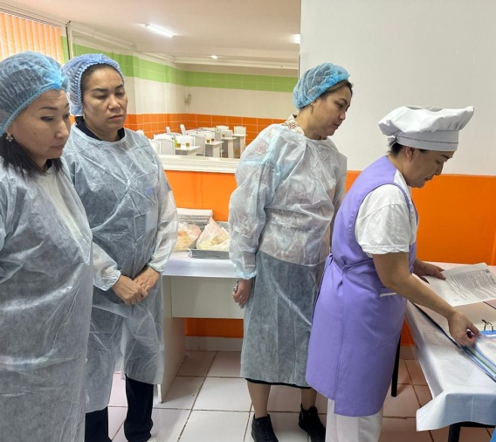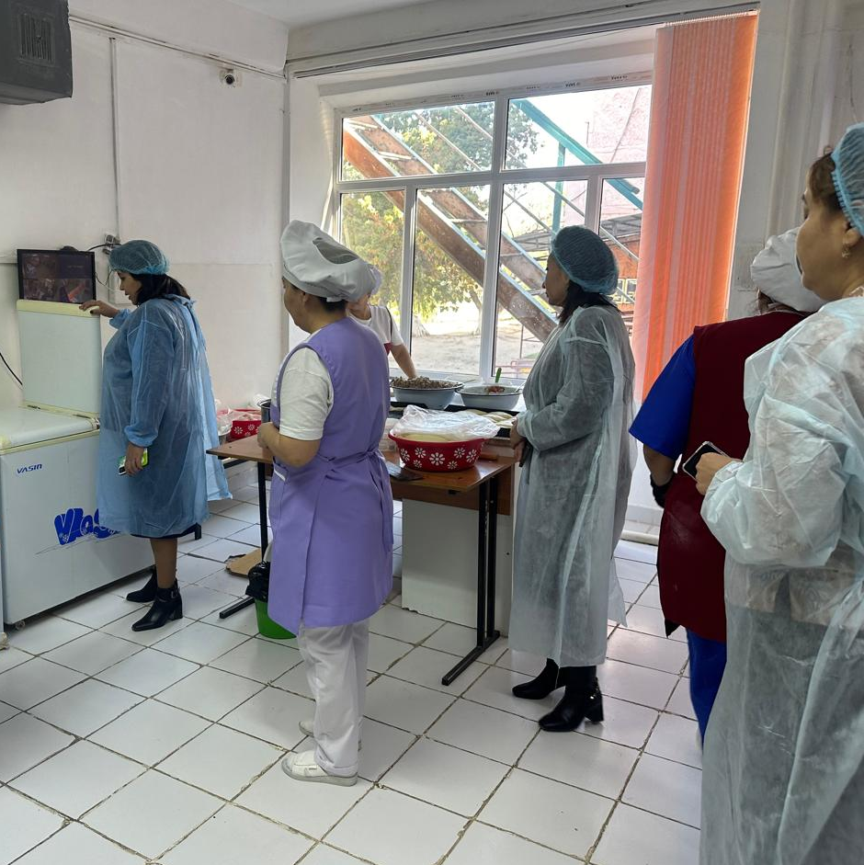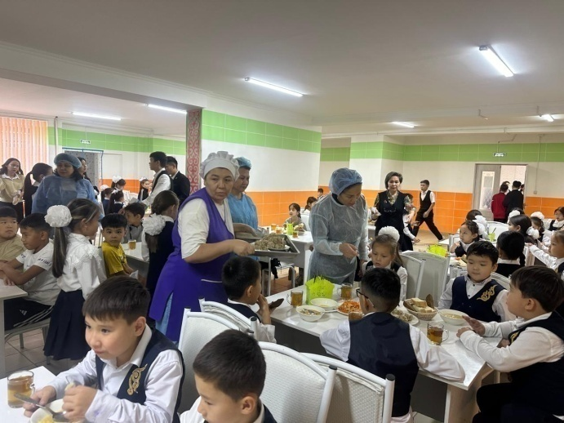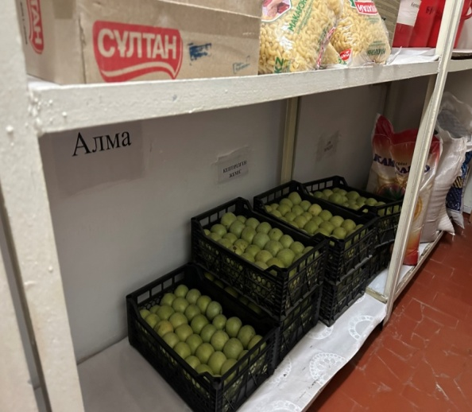

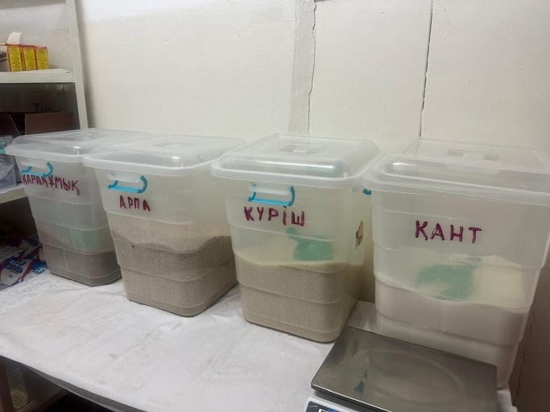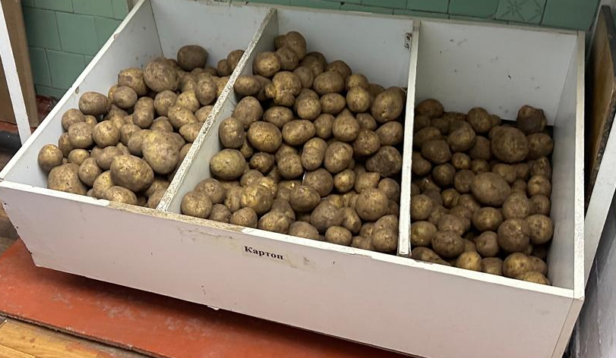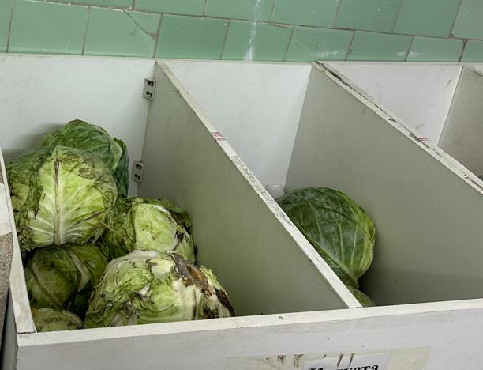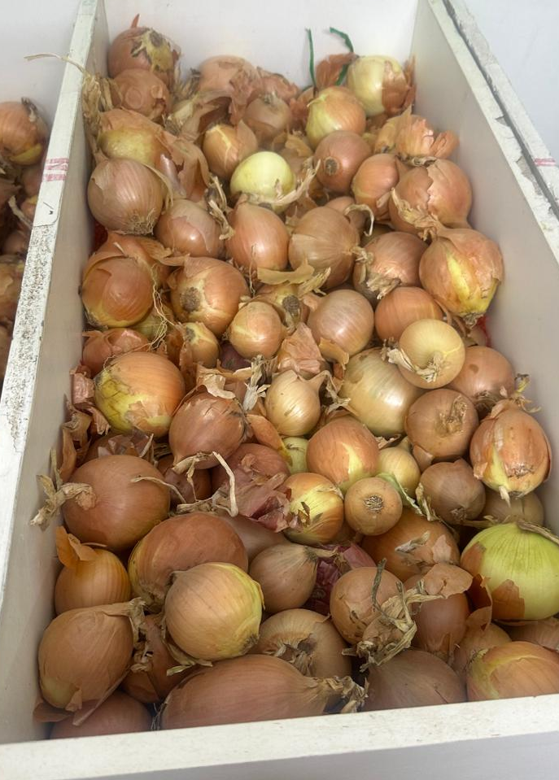
Комиссия мүшелерінің ұсынысы:
1) Жиһаз жағдайы (асхана залында орындықтардың санитарлық жағдайын қадалағау)
2) Тегін ыстық тамақпен қамтылған оқушылардың уақытында келіп тамақтануын және тамақты тауысып ішулерін қадағалау сынып жетекшілеріне міндеттелсін.

Біз төмендегі қол қоюшы комиссия мүшелері аталған жұмыстардың жүргізілгендігін растап қол қоямыз.
Комиссия төрағасы Г.Тилеуова
Мектеп директорының тәрбие ісі
жөніндегі орынбасары: М.Ибадуллаева
Бастауыш сыныптар бойынша оқу ісі
жөніндегі орынбасары Г.Алиева
Мектеп аяжаны: Ж.Манабекова
Педагог – психолог: Г.Дүйсенбайқызы
Әлеуметтік – педагог: А.Биболатова
Ата – ана комитетінің өрағасы П.Абенова
Ата – ана комитетінің мүшесі А.Бекмухамбетова

АКТ
Қадағалау күні: 19.12.2025
Оқушылардың ыстық тамақпен қамтылуын, асхана жұмысын тексеру нәтижесі туралы
АКТ жасауға төмендегідей құрамда комиссия құрылды;
Комиссия мүшелері:
1. Г.Тилеуова – комиссия төрағасы, мектеп директоры;
2.М.Ибадуллаева – комиссия мүшесі, директордың тәрбие ісі жөніндегі орынбасары;
3. Г.Алиева – бастауыш сыныптар бойынша оқу ісі – жөніндегі орынбасары;
4. Ж.Байманов – мүшесі, қамқоршылық кеңес төрағасы;
5. Г.Дүйсенбайқызы – мүшесі, педагог – психолог;
6. Ж.Манабекова – мүшесі, мектеп медбикесі;
7. П.Абенова – ата – ана комитетінің төрағасы;
8. А.Бекмухамбетова – ата – ана комитетінің мүшесі;
9. А.Биболатова – мүшесі әлеуметтік педагог;

Тексеру барысында анықталғаны: Тамақтану режімі қойылған. Үлкен үзілісте тамақтану қаралған. Мектеп оқушылары бір мезгілде толық тамақтануға сыймдылығы 100 оқушы арналған. Асхана санитариялық - эпидемиологиялық тексеру акті қаралып тексерілді. Асхана ыдысы холодильник температура режімі, тазалық журналы, шикі азық-түлік журналы қаралды. Асхана қызметшілерінің халаттары, аптечка, асхана тазалығы, асхана тамақтану режімі көрсетіліп күнделікті ас мәзірі қойылған. Пісірілген заттар арнайы орында қойылып арнайы марьламен жабылуы туралы ескертілді.
Тексеру коммисиясының тарапынан мектеп асханасындағы залындағы орындықтардың тазалығына ескерту жасалынды.

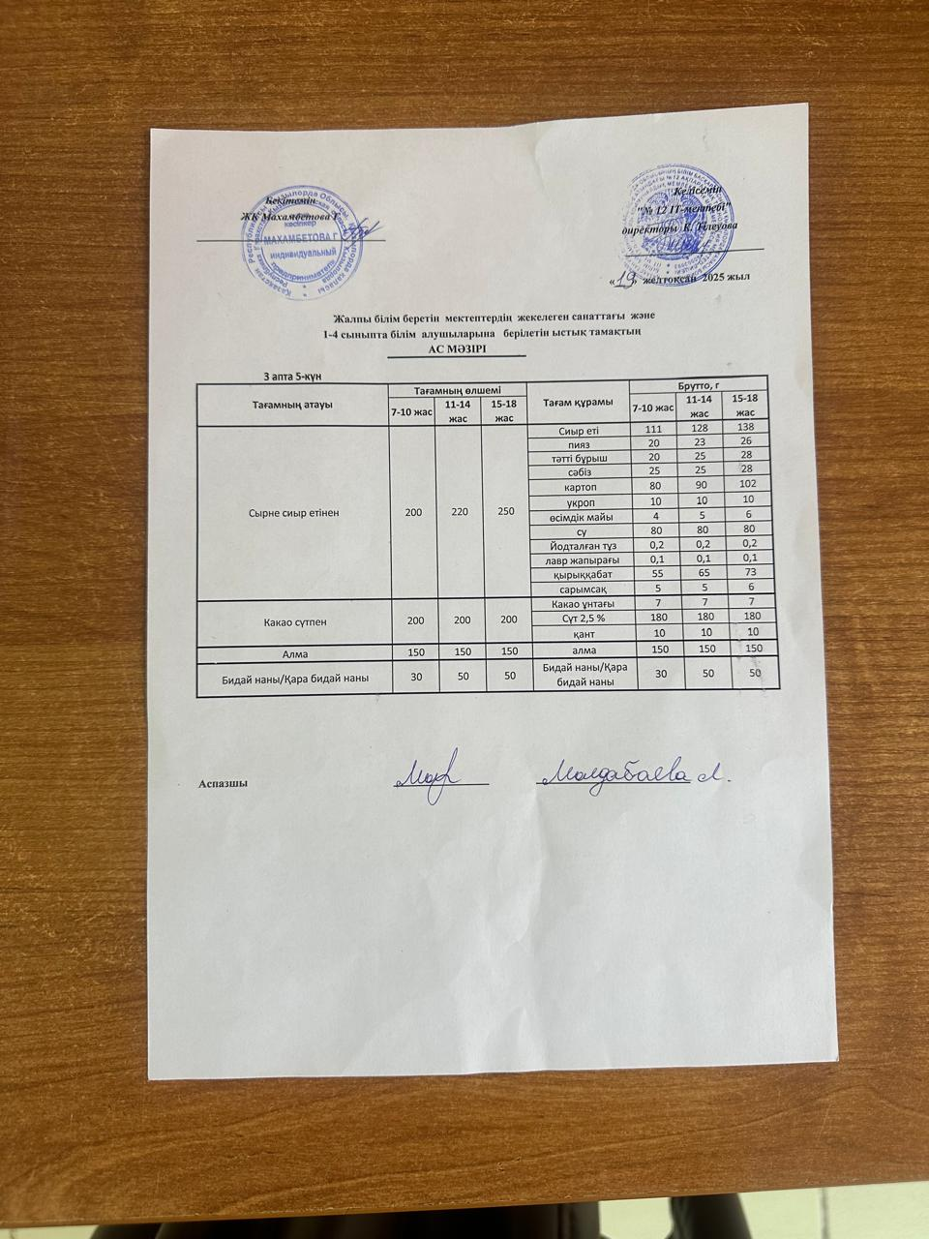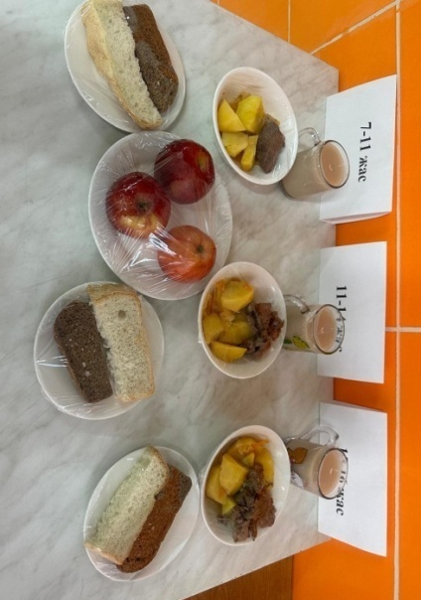
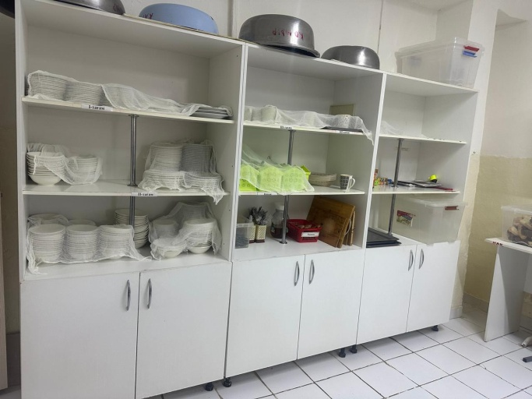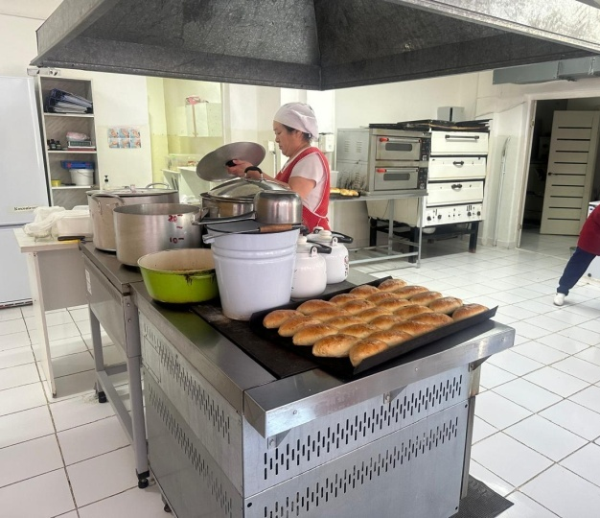

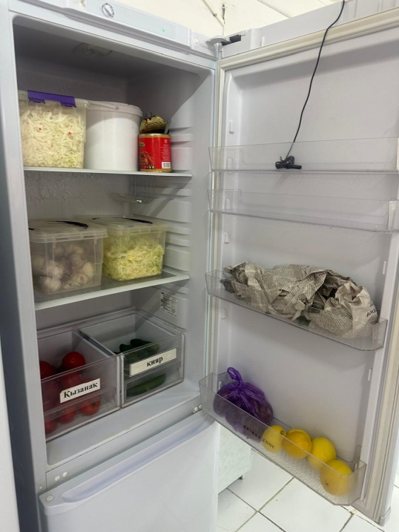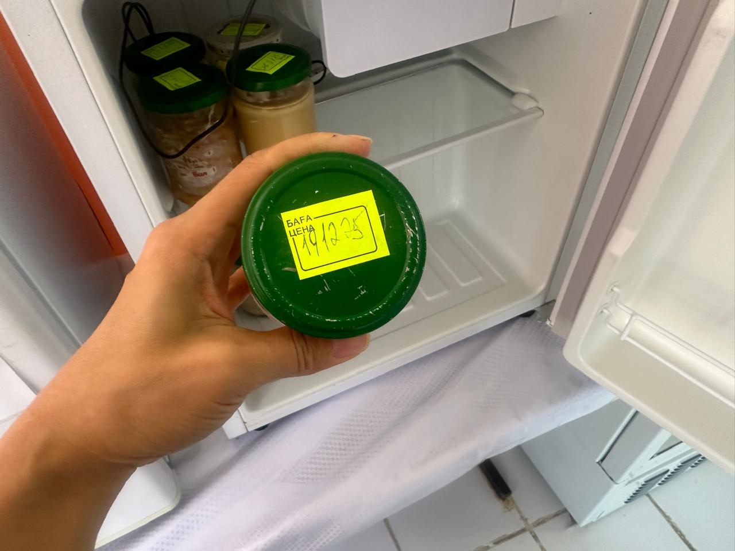
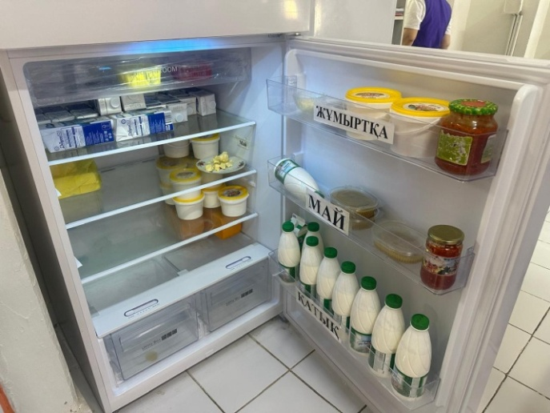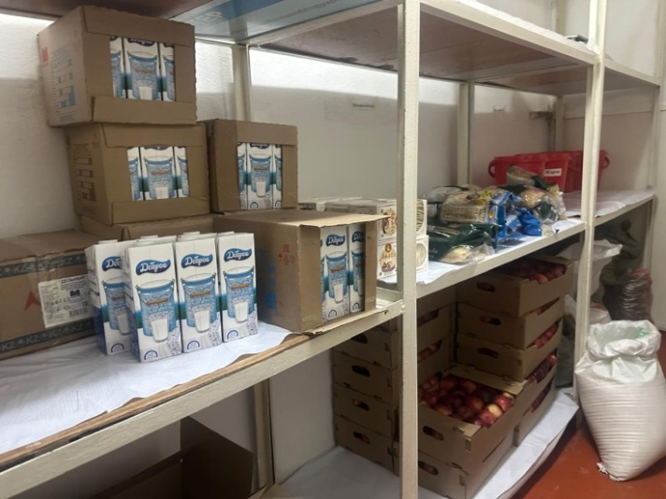
Комиссия мүшелерінің ұсынысы:
1) Жиһаз жағдайы (асхана залында орындықтардың санитарлық жағдайын қадалағау)
2) Тегін ыстық тамақпен қамтылған оқушылардың уақытында келуін сынып жетекшілеріне міндеттелсін.

Біз төмендегі қол қоюшы комиссия мүшелері аталған жұмыстардың жүргізілгендігін растап қол қоямыз.
Комиссия төрағасы Г.Тилеуова
Мектеп директорының тәрбие ісі
жөніндегі орынбасары: М.Ибадуллаева
Бастауыш сыныптар бойынша оқу ісі
жөніндегі орынбасары Г.Алиева
Мектеп аяжаны: Ж.Манабекова
Педагог – психолог: Г.Дүйсенбайқызы
Әлеуметтік – педагог: А.Биболатова
Ата – ана комитетінің өрағасы П.Абенова
Ата – ана комитетінің мүшесі А.Бекмухамбетова

АКТ
Қадағалау күні: 26.01.2026ж

Оқушылардың ыстық тамақпен қамтылуын, асхана жұмысын тексеру нәтижесі туралы

АКТ жасауға төмендегідей құрамда комиссия құрылды;
Комиссия мүшелері:
1. Г.Тилеуова – комиссия төрағасы, мектеп директоры;
2.М.Ибадуллаева – комиссия мүшесі, директордың тәрбие ісі жөніндегі орынбасары;
3. Г.Алиева – бастауыш сыныптар бойынша оқу ісі – жөніндегі орынбасары;
4. Ж.Байманов – мүшесі, қамқоршылық кеңес төрағасы;
5. Г.Дүйсенбайқызы – мүшесі, педагог – психолог;
6. Ж.Манабекова – мүшесі, мектеп медбикесі;
7. П.Абенова – ата – ана комитетінің төрағасы;
8. А.Бекмухамбетова – ата – ана комитетінің мүшесі;
9. А.Биболатова – мүшесі әлеуметтік педагог;
Тексеру барысында анықталғаны: мектеп асханасының санитарлық жағдайы, асхананың жалпы тазалығы, ыдыс – аяқтардың тазалығы, азық –түлік сақтайтын қоймалар, жеміс – көкөніс сақтайтын орындар, қайнату, қуыру цехтары, ыдыс – аяқ жуатын бөлмелер, азық – түліктердің сақталуы мен тұтыну мерзімі талапқа сай. Шикізаттың жеткілікті қолданылуы, дайын астың оқушыларға таратуға болатыны мен сапасы туралы бракераждық журнал уақытылы толтырылған. Бекітілген ас мәзірі бар. Бекітілген ас мәзірі бар. Бекітілген мәзір бойынша дайын ас көлемінің тамақ әзірлеуге азықтардың дұрыс салынуы мен дайын ас шығымы өз деңгейінде. Тәуліктік сынама алу мен сақталу қамтамасыз етілген. Аспазшылардың сырт киімдері санитарлық –гигиеналық талапқа сай. Оқушылардың сусын ішуіне арналған кейбір ыдыстардың ескіргендігі ауыстыруды қажет ететіндігі анықталды. «Бақылау асы» қойылған. Күнделікті және апталық ас мәзірі салыстырмалы түрде тексерілді.
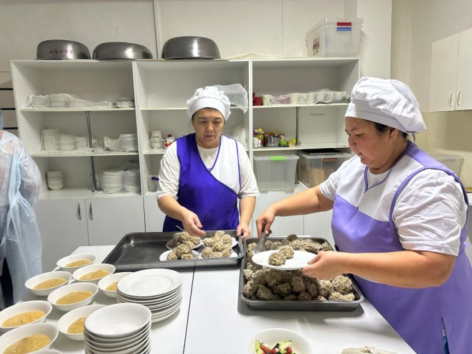
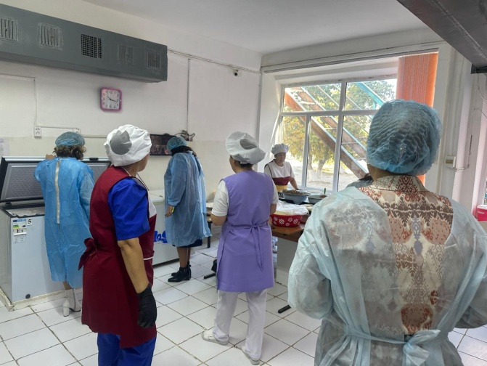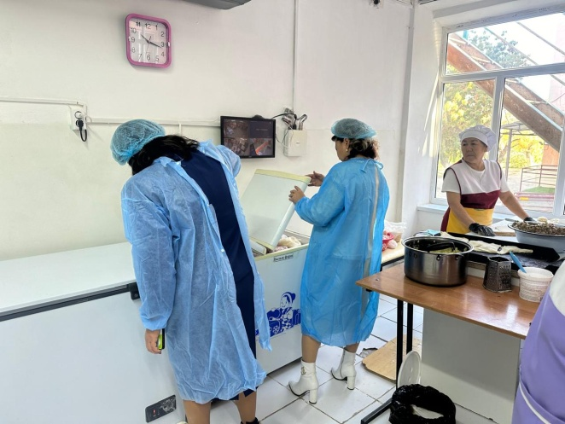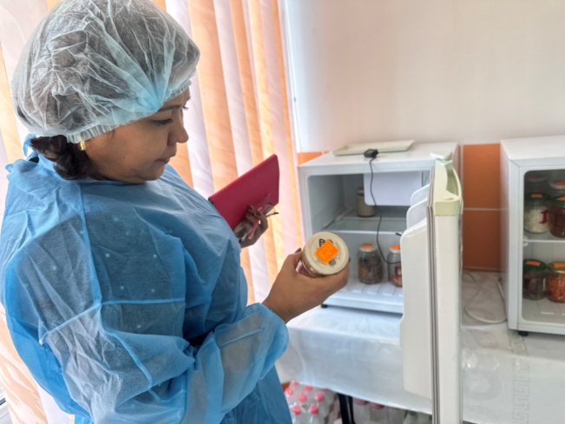

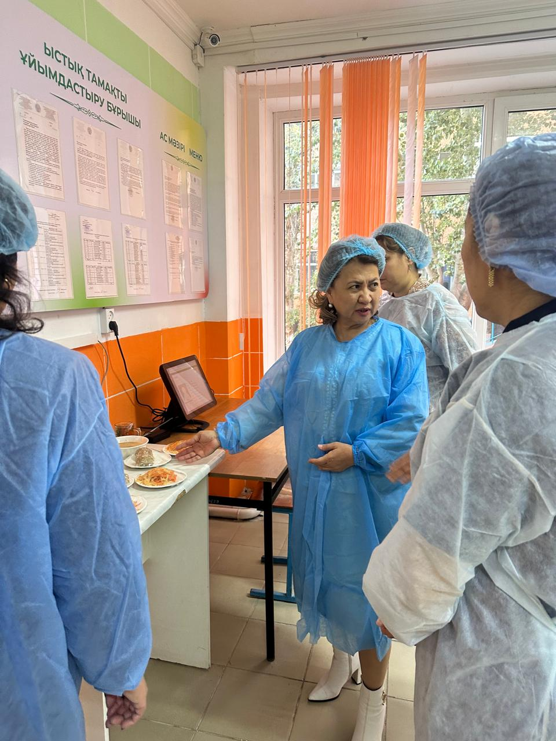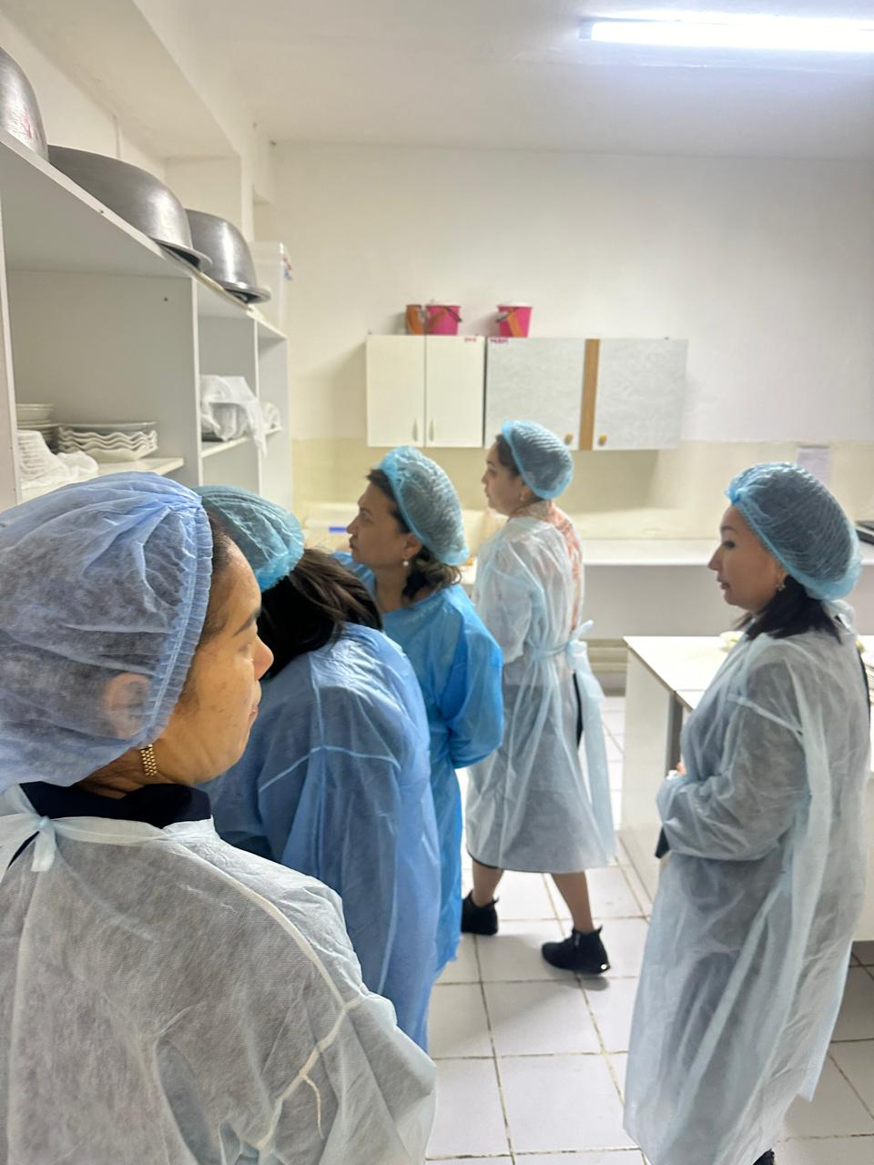
Комиссия мүшелерінің ұсынысы:
- Жиһаз жағдайы (асхана залында орындықтардың санитарлық жағдайын қадалағау)
- Ескірген ыдыстар уақытылы ауыстырылсын.
3) Тегін ыстық тамақпен қамтылған оқушылардың уақытында келуін сынып жетекшілеріне міндеттелсін.

Біз төмендегі қол қоюшы комиссия мүшелері аталған жұмыстардың жүргізілгендігін растап қол қоямыз.
Комиссия төрағасы Г.Тилеуова
Мектеп директорының тәрбие ісі
жөніндегі орынбасары: М.Ибадуллаева
Бастауыш сыныптар бойынша оқу ісі
жөніндегі орынбасары Г.Алиева
Мектеп аяжаны: Ж.Манабекова
Педагог – психолог: Г.Дүйсенбайқызы
Әлеуметтік – педагог: А.Биболатова
Ата – ана комитетінің өрағасы П.Абенова
Ата – ана комитетінің мүшесі А.Бекмухамбетова

АКТ
Қадағалау күні: 19.02.2026ж

Оқушылардың ыстық тамақпен қамтылуын, асхана жұмысын тексеру нәтижесі туралы

АКТ жасауға төмендегідей құрамда комиссия құрылды;
Комиссия мүшелері:
1. Г.Тилеуова – комиссия төрағасы, мектеп директоры;
2.М.Ибадуллаева – комиссия мүшесі, директордың тәрбие ісі жөніндегі орынбасары;
3. Г.Алиева – бастауыш сыныптар бойынша оқу ісі – жөніндегі орынбасары;
4. Ж.Байманов – мүшесі, қамқоршылық кеңес төрағасы;
5. Г.Дүйсенбайқызы – мүшесі, педагог – психолог;
6. Ж.Манабекова – мүшесі, мектеп медбикесі;
7. П.Абенова – ата – ана комитетінің төрағасы;
8. А.Бекмухамбетова – ата – ана комитетінің мүшесі;
9. А.Биболатова – мүшесі әлеуметтік педагог;
Тексеру нәтижелері:
Мектеп басшысымен бекітілген ас мәзірі бар және тағамдардың құрамы мен салмағы өлшеніп, ондағы тағамдардың құрамы, салмағы ас мәзіріндегі жазбаға сәйкес.
Асхана санитариялық - эпидемиологиялық тексеру акті қаралып тексерілді. Асхана ыдысы холодильник температура режімі, тазалық журналы, шикі азық-түлік журналы қаралды. Асхана қызметшілерінің халаттары, аптечка, асхана тазалығы, асхана тамақтану режімі көрсетіліп күнделікті ас мәзәрі қойылған. Асханадағы азық-түліктердің сақталу мерзімін растайтын сертификаттары бар. Тыйым салынған өнімдер жоқ. Көкөніс сақтайтын қоймада қырыққабаттың бұзылғандығы анықталды. Асхана басшысы Г.Махамбетоваға ескертілді. Пайдаланылған ыдыстарды дезинфекция жасау және жуу орындары мен кептіру орындары бар. Асхана тазалығы сақталған. Асхана жұмысшылырының санитарлық кітапшалары бар.
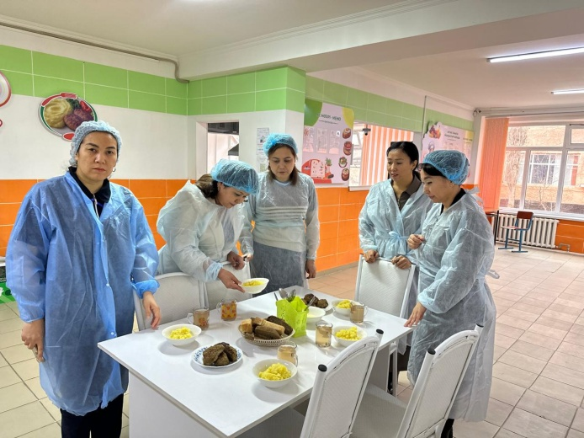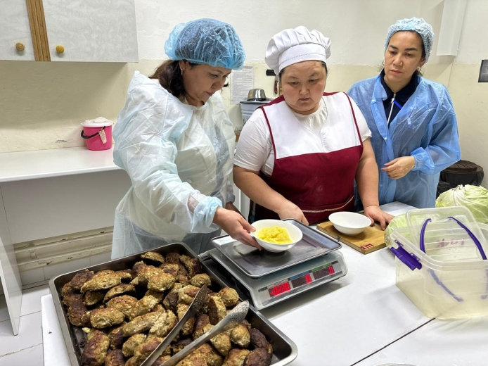
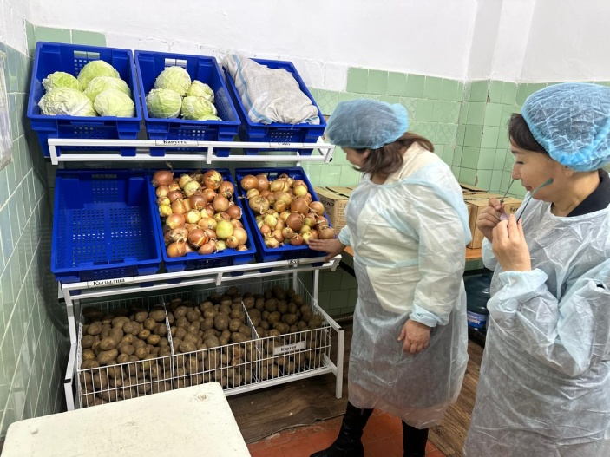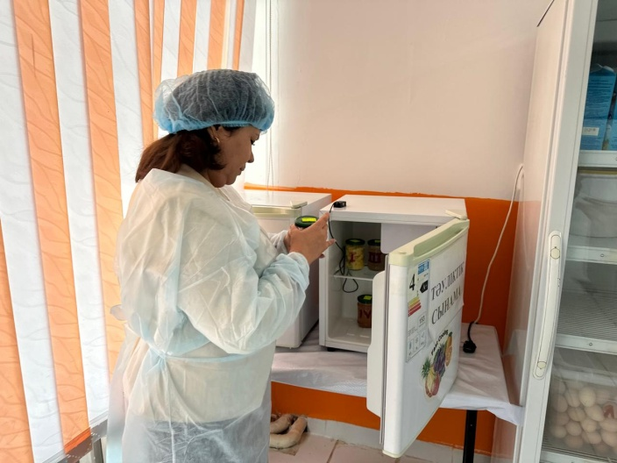

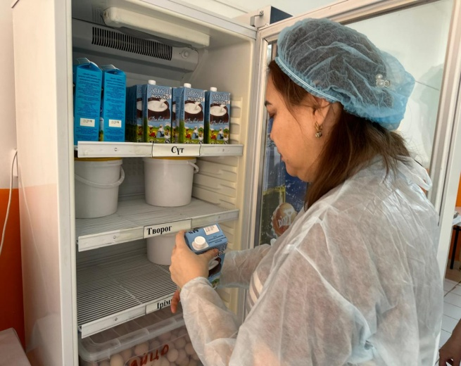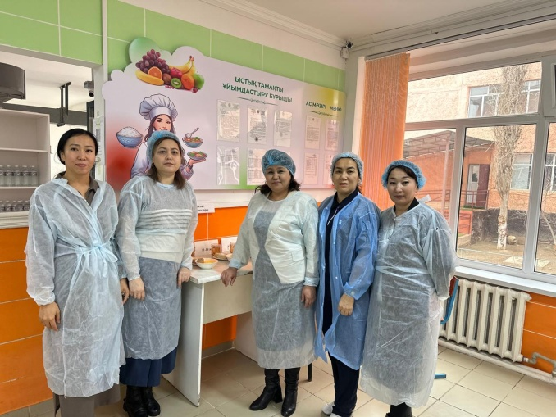
Комиссия мүшелерінің ұсынысы:
- Жиһаз жағдайы (асхана залында орындықтардың санитарлық жағдайын қадалағау)
- Ескірген ыдыстар уақытылы ауыстырылсын.
3) Көкөніс сақтайтын қоймадағы көкөністер жиі тексеріліп отырылсын.

Біз төмендегі қол қоюшы комиссия мүшелері аталған жұмыстардың жүргізілгендігін растап қол қоямыз.
Комиссия төрағасы Г.Тилеуова
Мектеп директорының тәрбие ісі
жөніндегі орынбасары: М.Ибадуллаева
Бастауыш сыныптар бойынша оқу ісі
жөніндегі орынбасары Г.Алиева
Мектеп аяжаны: Ж.Манабекова
Педагог – психолог: Г.Дүйсенбайқызы
Әлеуметтік – педагог: А.Биболатова
Ата – ана комитетінің өрағасы П.Абенова
Ата – ана комитетінің мүшесі А.Бекмухамбетова

АКТ
Қадағалау күні: 17.03.2026ж

Оқушылардың ыстық тамақпен қамтылуын, асхана жұмысын тексеру нәтижесі туралы

АКТ жасауға төмендегідей құрамда комиссия құрылды;
Комиссия мүшелері:
1. Г.Тилеуова – комиссия төрағасы, мектеп директоры;
2.М.Ибадуллаева – комиссия мүшесі, директордың тәрбие ісі жөніндегі орынбасары;
3. Г.Алиева – бастауыш сыныптар бойынша оқу ісі – жөніндегі орынбасары;
4. Ж.Байманов – мүшесі, қамқоршылық кеңес төрағасы;
5. Г.Дүйсенбайқызы – мүшесі, педагог – психолог;
6. Ж.Манабекова – мүшесі, мектеп медбикесі;
7. П.Абенова – ата – ана комитетінің төрағасы;
8. А.Бекмухамбетова – ата – ана комитетінің мүшесі;
9. А.Биболатова – мүшесі әлеуметтік педагог;
Тексеру нәтижелері:
Асхананың санитарлық жағдайы, аспаздардың сыртқы киім үлгісі, барлық санитарлық талапқа сай. Ыдыстармен қамтылуы және ыдыс жуатын бөлменің жай-күйі қанағаттанарлық деңгейде. Ыдыстар жеткілікті, ыдыс жуатын бөлме таза, әр ыдыс орынды қойылған, ыдыстардың беті жабық. Асхана барлық қажетті құрал-жабдықтармен жабдықталған. Көкөніске, дайын өнімдерге, шикізаттарға арналған стеллаждар жасалынған және заттар нормаға сәйкес сақталынған. Шағымдар мен ұсыныс кітабы бар. Қол жуатын арнайы орындар жабдықталған.
Асхана жұмыскерлері жеке және өндірістік гигиенаны сақтайды: қолдың тазалығын бақылайды, таза арнайы киім мен аяқ киім киеді. Тамақ ішетін залда мектеп басшысы бекіткен мәзір ілінген, онда тағамдардың атауы, әр дайын тағамның шығымы көрсетілген.
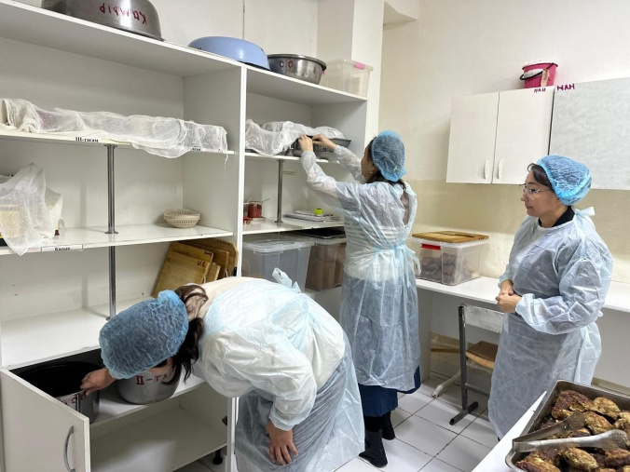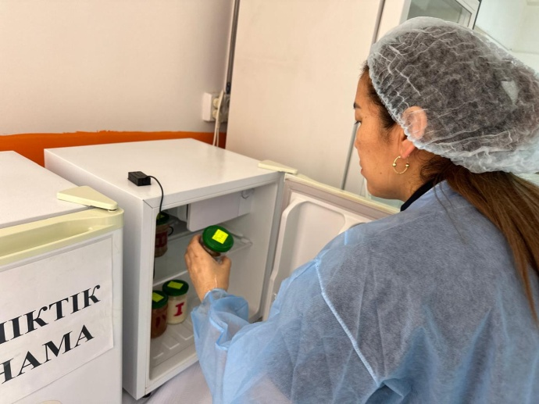
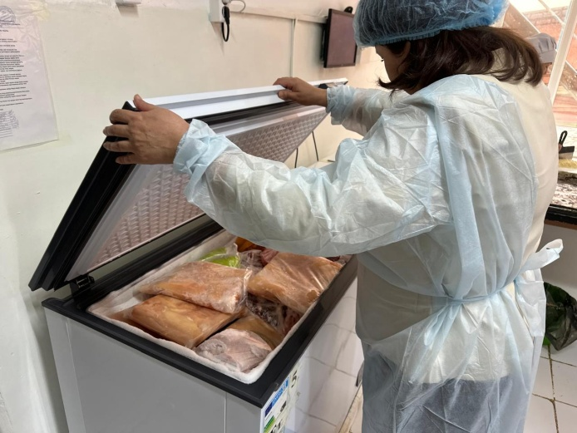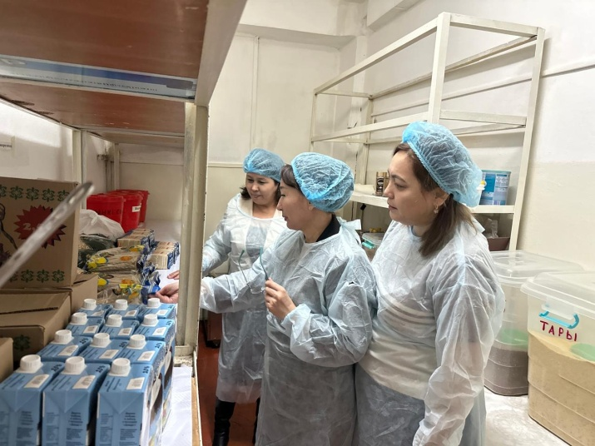

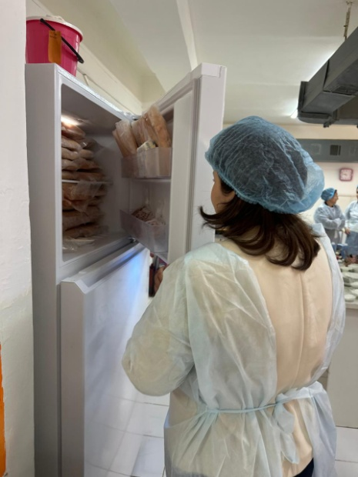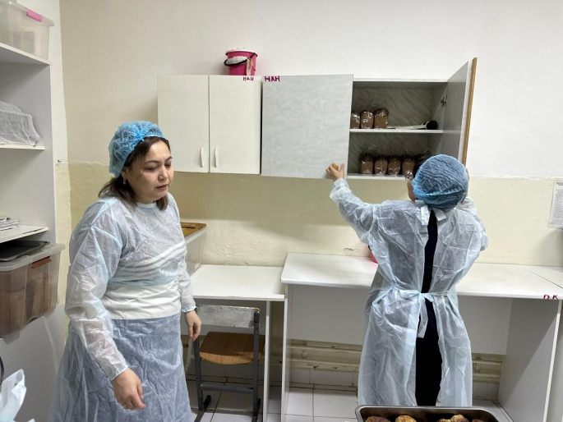
Комиссия мүшелерінің ұсынысы:
- Жиһаз жағдайы (асхана залында орындықтардың санитарлық жағдайын қадалағау)
- Ескірген ыдыстар уақытылы ауыстырылсын.
3) Тамақ өнімдерінің маркировкасын жаңарту

Біз төмендегі қол қоюшы комиссия мүшелері аталған жұмыстардың жүргізілгендігін растап қол қоямыз.
Комиссия төрағасы Г.Тилеуова
Мектеп директорының тәрбие ісі
жөніндегі орынбасары: М.Ибадуллаева
Бастауыш сыныптар бойынша оқу ісі
жөніндегі орынбасары Г.Алиева
Мектеп аяжаны: Ж.Манабекова
Педагог – психолог: Г.Дүйсенбайқызы
Әлеуметтік – педагог: А.Биболатова
Ата – ана комитетінің өрағасы П.Абенова
Ата – ана комитетінің мүшесі А.Бекмухамбетова

АКТ
Қадағалау күні: 17.04.2026ж

Оқушылардың ыстық тамақпен қамтылуын, асхана жұмысын тексеру нәтижесі туралы

АКТ жасауға төмендегідей құрамда комиссия құрылды;
Комиссия мүшелері:
1. Г.Тилеуова – комиссия төрағасы, мектеп директоры;
2.М.Ибадуллаева – комиссия мүшесі, директордың тәрбие ісі жөніндегі орынбасары;
3. Г.Алиева – бастауыш сыныптар бойынша оқу ісі – жөніндегі орынбасары;
4. Ж.Байманов – мүшесі, қамқоршылық кеңес төрағасы;
5. Г.Дүйсенбайқызы – мүшесі, педагог – психолог;
6. Ж.Манабекова – мүшесі, мектеп медбикесі;
7. П.Абенова – ата – ана комитетінің төрағасы;
8. А.Бекмухамбетова – ата – ана комитетінің мүшесі;
9. А.Биболатова – мүшесі әлеуметтік педагог;

Тексеру нәтижелері:
Мониторинг барысында асхананың санитарлық-гигиеналық жағдайы, тағам сапасы, ас мәзірінің бекітілген талаптарға сәйкестігі және қызмет көрсету деңгейі тексерілді.
Тексеру нәтижесінде оқушылардың сапалы тамақтануына барлық қажетті жағдай жасалғаны анықталды. Тамақтану залы санитарлық-гигиеналық талаптарға толық сәйкес келеді.
Бекітілген ас мәзіріне сәйкес дайын тағамдардың дұрыс үлестірілуі және ас шығымы талапқа сай деңгейде ұйымдастырылған. Тәуліктік сынамаларды алу және олардың сақталуы қамтамасыз етілген. Асхана қажетті ыдыстармен толық қамтамасыз етілген, бала санына жеткілікті. Алюминий және пластмасса ыдыстарды қолдануға жол берілмейді.
Бракераж журналдары күнделікті талапқа сай жүргізіліп, тиісті түрде қол қойылып, шнурланып, бекітілген. Тоңазытқыштардың санитарлық жағдайы, ас әзірлеу блогының тазалығы, көкөніс қоймасы, жәшіктер мен тауар қойғыштардың таңбалануы тексерілді. Ұн қоймасының санитарлық жағдайы талапқа сай екені анықталды. Ас әзірлеуге арналған ыдыстардың жағдайы, олардың маркалануы және қосалқы жиынтықтарының болуы тексеріліп, талаптарға сәйкес екені анықталды. Жарамсыз немесе шеті жырылған ыдыстар анықталған жоқ.

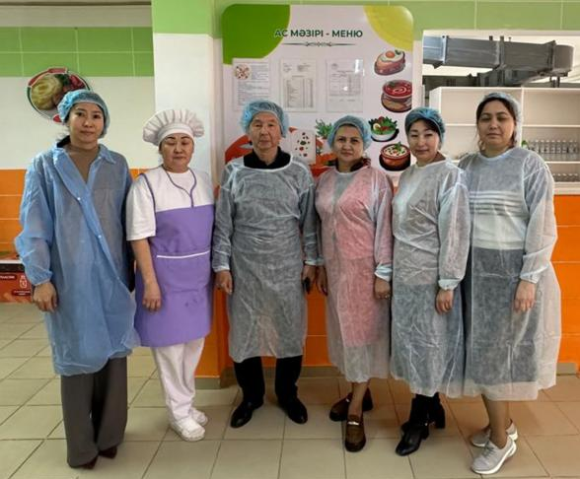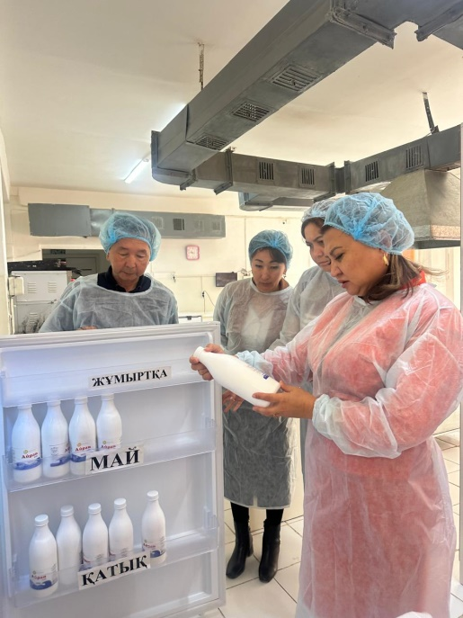

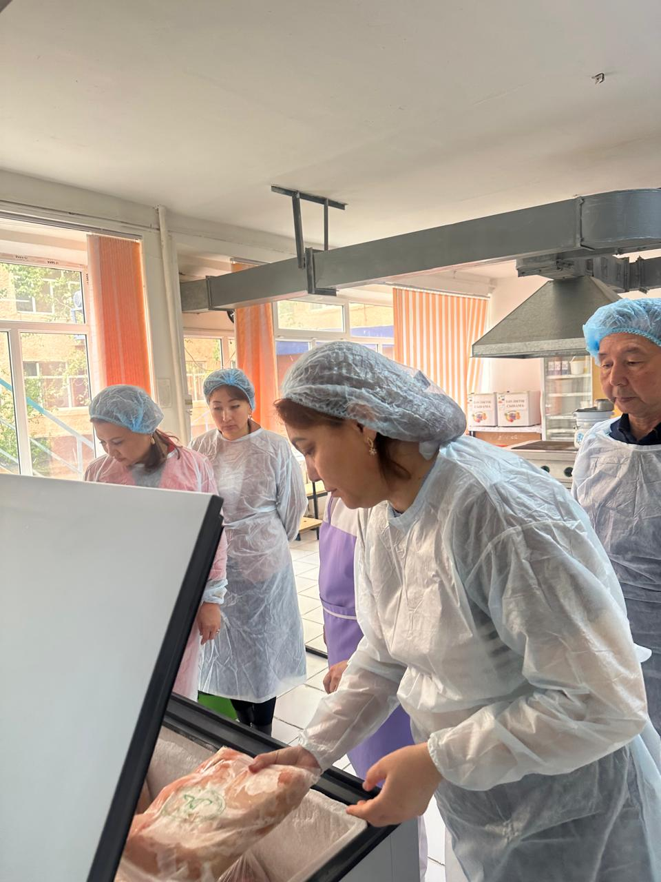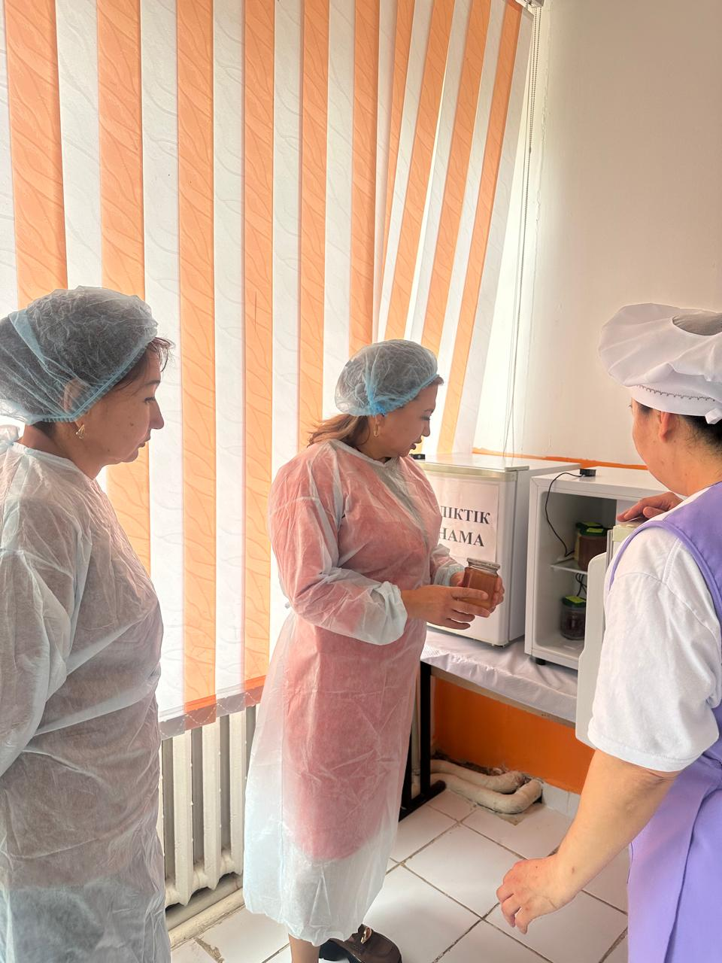

Комиссия мүшелерінің ұсынысы:
- Санитарлық – гигиеналық талаптарды тұрақты түрде сақтау.
- Бракераж журналдарды жүйелі жүргізу.
- Қызмет көрсету сапасын үнемі бақылауда ұстау.

Біз төмендегі қол қоюшы комиссия мүшелері аталған жұмыстардың жүргізілгендігін растап қол қоямыз.
Комиссия төрағасы Г.Тилеуова
Мектеп директорының тәрбие ісі
жөніндегі орынбасары: М.Ибадуллаева
Бастауыш сыныптар бойынша оқу ісі
жөніндегі орынбасары Г.Алиева
Мектеп аяжаны: Ж.Манабекова
Педагог – психолог: Г.Дүйсенбайқызы
Әлеуметтік – педагог: А.Биболатова
Ата – ана комитетінің мүшесі К.Сафаров

АКТ
Қадағалау күні: 13.05.2026ж

Оқушылардың ыстық тамақпен қамтылуын, асхана жұмысын тексеру нәтижесі туралы

АКТ жасауға төмендегідей құрамда комиссия құрылды;
Комиссия мүшелері:
1. Г.Тилеуова – комиссия төрағасы, мектеп директоры;
2.М.Ибадуллаева – комиссия мүшесі, директордың тәрбие ісі жөніндегі орынбасары;
3. Г.Алиева – бастауыш сыныптар бойынша оқу ісі – жөніндегі орынбасары;
4. Ж.Байманов – мүшесі, қамқоршылық кеңес төрағасы;
5. Г.Дүйсенбайқызы – мүшесі, педагог – психолог;
6. Ж.Манабекова – мүшесі, мектеп медбикесі;
7. П.Абенова – ата – ана комитетінің төрағасы;
8. А.Бекмухамбетова – ата – ана комитетінің мүшесі;
9. А.Биболатова – мүшесі әлеуметтік педагог;

Мектеп асханасының жұмыс барысына мониторинг жүргізілді. Мониторинг барысында асхананың санитарлық жағдайы, тағамдардың сапасы, ас мәзірінің талапқа сәйкестігі, азық-түліктің сақталу мерзімі және оқушыларға қызмет көрсету деңгейі тексерілді.
Тексеру нәтижесінде асхананың санитарлық тазалығы қанағаттанарлық деңгейде екені анықталды. Ас мәзірі бекітілген талапқа сәйкес жасалған. Тағамдардың сапасы мен дайындалу технологиясы бақылаудан өткізілді. Азық-түлік өнімдерінің жарамдылық мерзімдері қаралып, талапқа сай екендігі байқалды.
Мониторинг барысында анықталған ескертулер бойынша жауапты қызметкерлерге түсіндірме жұмыстары жүргізіліп, тиісті ұсыныстар берілді.

Комиссия мүшелерінің ұсынысы:
- Асханадағы санитарлық тазалық талаптарын тұрақты бақылауда ұстау;
- Тағам өнімдерінің сақтау мерзімі мен сапасына күнделікті мониторинг жүргізу;
- Ас мәзірінің оқушылардың жас ерекшелігіне сай құнарлы әрі сапалы болуын қамтамасыз
ету;
- Дайын тағамдардың температуралық режимде берілуін қадағалау;
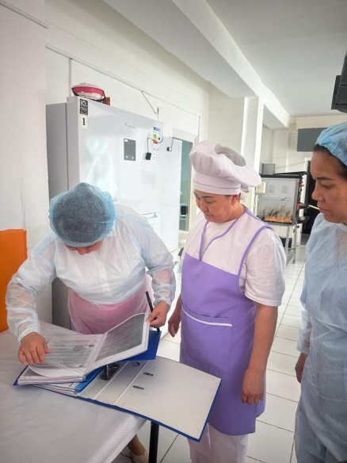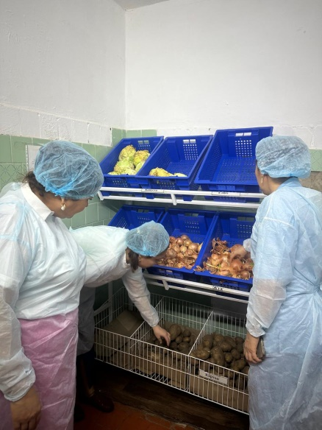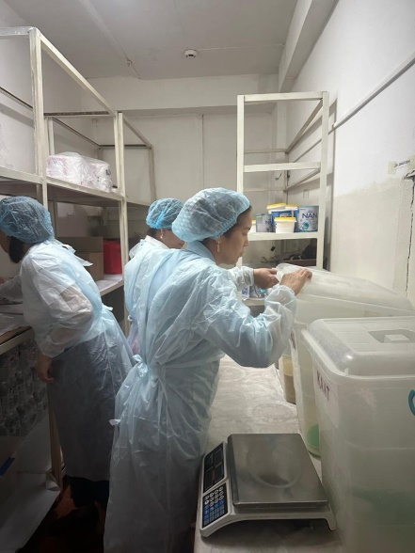

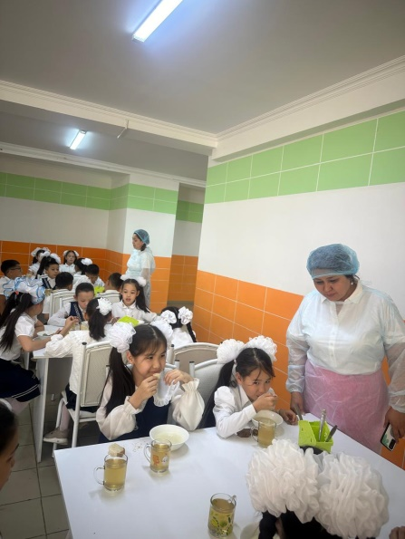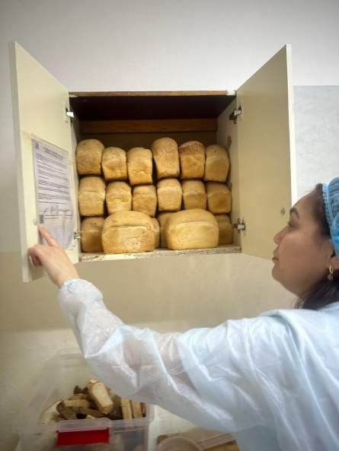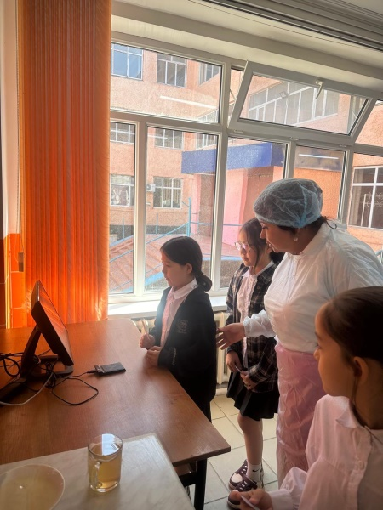

Біз төмендегі қол қоюшы комиссия мүшелері аталған жұмыстардың жүргізілгендігін растап қол қоямыз.

Комиссия төрағасы Г.Тилеуова

Мектеп директорының тәрбие ісі
жөніндегі орынбасары: М.Ибадуллаева

Бастауыш сыныптар бойынша оқу ісі
жөніндегі орынбасары Г.Алиева

Мектеп аяжаны: Ж.Манабекова

Педагог – психолог: Г.Дүйсенбайқызы

Әлеуметтік – педагог: А.Биболатова

